Министерство науки и высшего образования Российской Федерации
Федеральное государственное бюджетное образовательное учреждение
высшего образования
«Вятский государственный университет»
Колледж ВятГУ

ОТЧЕТ
ПО ДОМАШНЕЙ КОНТРОЛЬНОЙ РАБОТЕ №3
«ИЗУЧЕНИЕ БАЗОВЫХ ПРИНЦИПОВ ОРГАНИЗАЦИИ ПРОЦЕДУР И ФУНКЦИЙ»

Выполнил: студент учебной группы
ИСПк-205-52-00
Исупов Иван Андреевич

Преподаватель:
Сергеева Елизавета Григорьевна

Киров
2025
- Цель работы: освоить синтаксис построения процедур и функций, изучить способы передачи данных в подпрограммы, получить навыки организации минимального пользовательского интерфейса.
- Формулировка задания (с вариантом)
Вариант 4
1. Реализовать программму вычисления площади фигуры, ограниченной кривой 2 * x3 + (-1) *x 2 + (1) *x + (16) и осью OX (в положительной части по оси OY).
2. Вычисление определенного интеграла должно выполняться численно, с применением метода средних прямоугольников.
- Пределы интегрирования вводятся пользователем.
- Взаимодействие с пользователем должно осуществляться посредством case-меню.
- Требуется реализовать возможность оценки погрешности полученного результата.
- Необходимо использовать процедуры и функции там, где это целесообразно.

3. Описание алгоритма:
- Вычисляет площадь фигуры, ограниченной кривой 2*x^3 - x^2 + x + 16 и осью OX (в положительной части)
- Использует метод средних прямоугольников для численного интегрирования
- Позволяет вводить пределы интегрирования
- Реализует case-меню для взаимодействия с пользователем
- Оценивает погрешность результата (методом Рунге — сравнение с удвоенным числом разбиений)
- Использует процедуры и функции:
f(x) — функция кривой
CalculateIntegral — вычисление интеграла
EstimateError — оценка погрешности
CalculateArea — процедура вычисления площади
ShowInfo — информация о программе
ShowMenu — отображение меню

4. Cхема алгоритма с комментариями
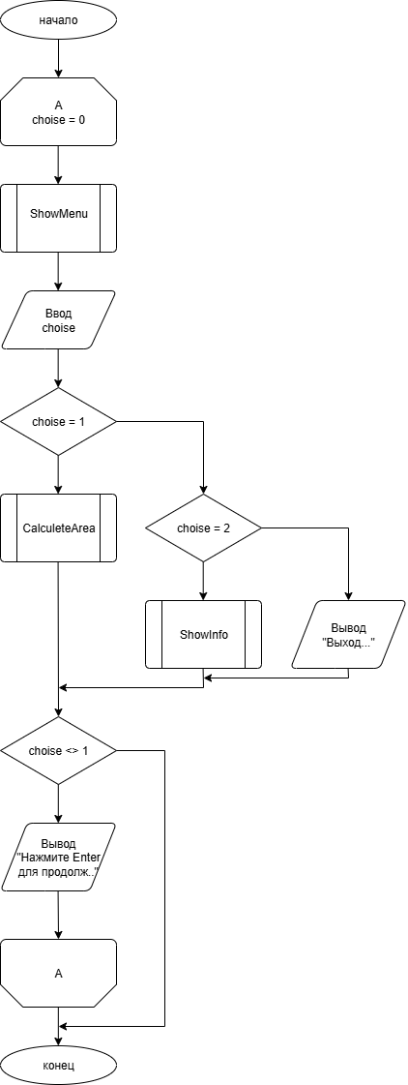

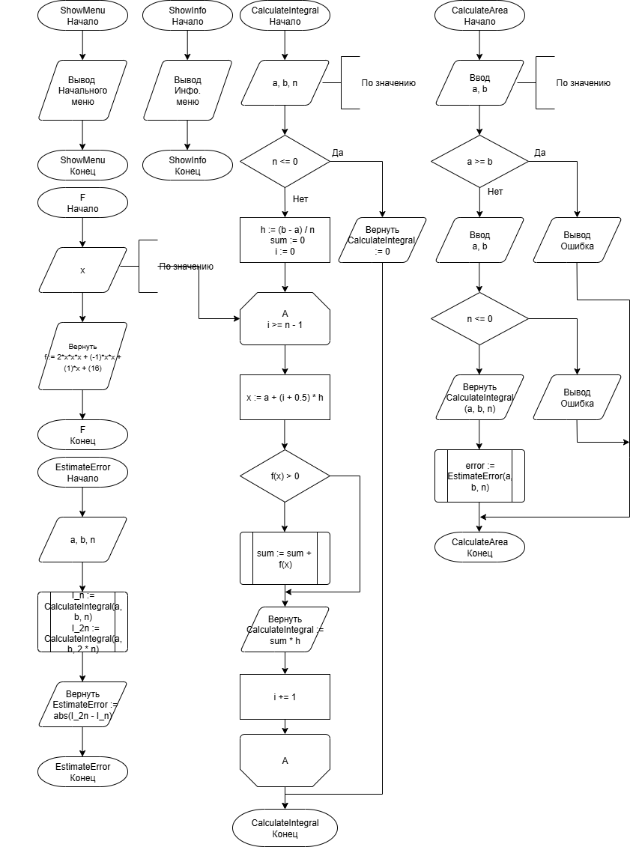

- Код программы
program Lab3;

function f(x: real): real;
begin
f := 2*x*x*x + (-1)*x*x + (1)*x + (16);
end;

function CalculateIntegral(a, b: real; n: integer): real;
var
h, x, sum: real;
i: integer;
begin
if n <= 0 then
begin
CalculateIntegral := 0;
exit;
end;

h := (b - a) / n;
sum := 0;

for i := 0 to n - 1 do
begin
x := a + (i + 0.5) * h;
if f(x) > 0 then
sum := sum + f(x);
end;

CalculateIntegral := sum * h;
end;

function EstimateError(a, b: real; n: integer): real;
var
I_n, I_2n: real;
begin
I_n := CalculateIntegral(a, b, n);
I_2n := CalculateIntegral(a, b, 2 * n);
EstimateError := abs(I_2n - I_n);
end;

procedure CalculateArea;
var
a, b, result, error: real;
n: integer;
begin
writeln('=== Вычисление площади фигуры ===');
write('Введите нижний предел интегрирования: ');
readln(a);
write('Введите верхний предел интегрирования: ');
readln(b);

if a >= b then
begin
writeln('Ошибка: нижний предел должен быть меньше верхнего!');
exit;
end;

write('Введите количество разбиений (рекомендуется >= 1000): ');
readln(n);

if n <= 0 then
begin
writeln('Ошибка: количество разбиений должно быть положительным!');
exit;
end;

result := CalculateIntegral(a, b, n);
error := EstimateError(a, b, n);

writeln;
writeln('Результат:');
writeln('Площадь фигуры: ', result:0:6);
writeln('Оценка погрешности: ', error:0:6);
writeln('Относительная погрешность: ', (error / result * 100):0:4, '%');
writeln;
end;

procedure ShowInfo;
begin
writeln('=== Информация о программе ===');
writeln('Программа вычисляет площадь фигуры, ограниченной кривой');
writeln('f(x) = 2*x^3 - x^2 + x + 16');
writeln('и осью OX (в положительной части по оси OY)');
writeln('Метод: средних прямоугольников');
writeln;
end;

procedure ShowMenu;
begin
writeln('=== МЕНЮ ===');
writeln('1. Вычислить площадь фигуры');
writeln('2. Показать информацию о программе');
writeln('0. Выход');
write('Выберите пункт меню: ');
end;

var
choice: integer;
begin
repeat
ShowMenu;
readln(choice);
writeln;

case choice of
1: CalculateArea;
2: ShowInfo;
0: writeln('Выход из программы...');
else
writeln('Неверный выбор! Попробуйте снова.');
end;

if choice <> 0 then
begin
writeln('Нажмите Enter для продолжения...');
readln;
writeln;
end;
until choice = 0;
end.

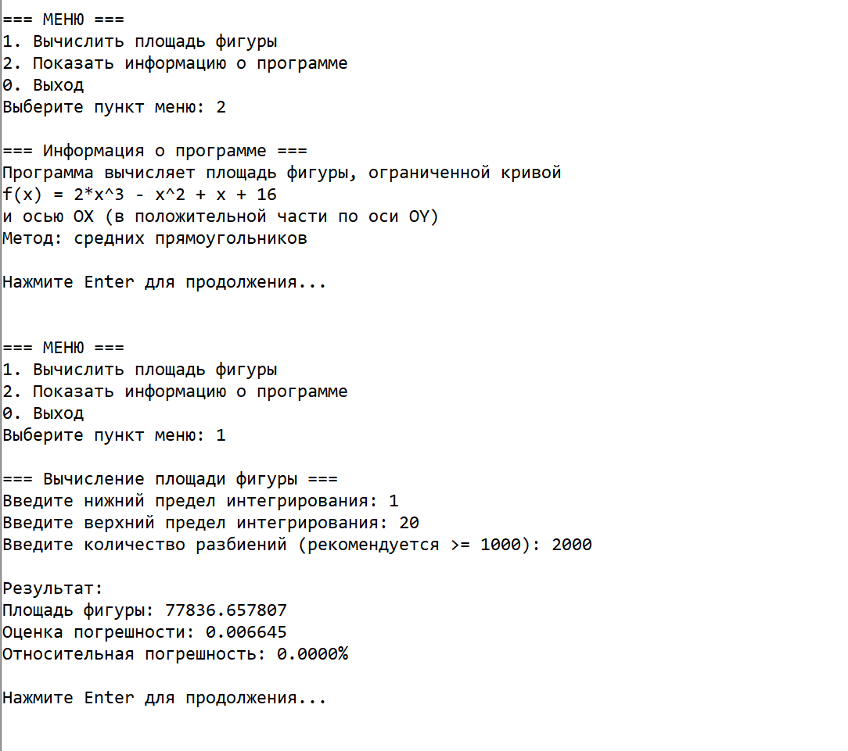
Рисунок 1 – Результат программы

Вывод
В ходе выполнения лабораторной работы были успешно освоены базовые принципы организации процедур и функций в языке программирования Pascal, изучен синтаксис построения подпрограмм и способы передачи данных в них (передача параметров по значению, использование локальных переменных, возврат значений через имя функции). Реализована программа для вычисления площади фигуры, ограниченной кривой f(x) = 2*x^3 - x^2 + x + 16 и осью OX в положительной части, в которой использованы функции f(x) для вычисления значения кривой, CalculateIntegral для численного интегрирования методом средних прямоугольников (разбиение интервала на n равных частей, вычисление функции в середине каждого подынтервала, суммирование положительных значений) и EstimateError для оценки погрешности методом Рунге, а также процедуры CalculateArea для организации процесса вычисления с вводом данных, ShowInfo для отображения информации и ShowMenu для организации пользовательского интерфейса. Приобретены навыки организации минимального пользовательского интерфейса через case-меню с циклическим повторением, организован ввод данных с проверкой корректности пределов интегрирования и количества разбиений, реализован удобный вывод результатов с форматированием и оценкой абсолютной и относительной погрешности. Таким образом, в ходе выполнения лабораторной работы были успешно освоены основные принципы модульного программирования в Pascal, изучены способы организации подпрограмм и передачи данных между ними, а также получены практические навыки создания программ с пользовательским интерфейсом и применения численных методов вычислений.

